Технології програмування

Лабораторна робота №2

**Робота з файлами. Юніт тести.**

**Мета роботи**: Використовуючи теоретичне підґрунтя про роботу з файлами та тестування коду у мові Python розширити програму телефонного довідника студентів додавши функціонал, що буде вказано в завданні до лабораторної роботи.

**Завдання.** Завантаження початкових данні для довідника з csv файлу. Ім’я файлу для завантаження даних повинно передаватись в якості параметрів командного рядку.Зберігання довідника студентів у форматі CSV перед виходом із програми.Покриття основного функціоналу програми Юніт тестами.

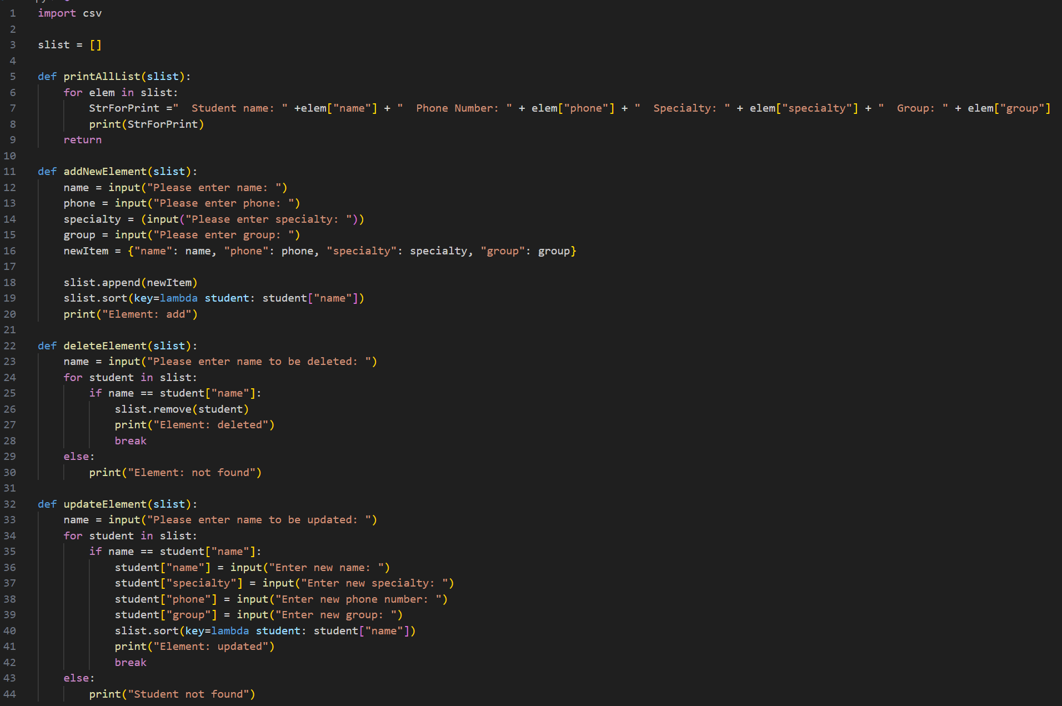

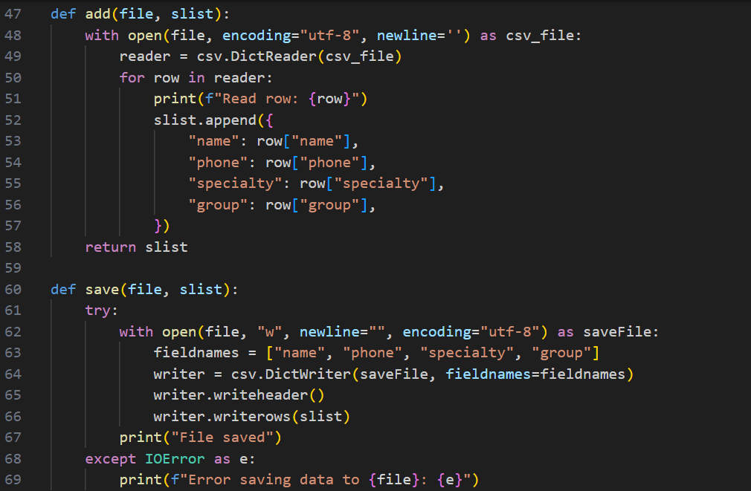

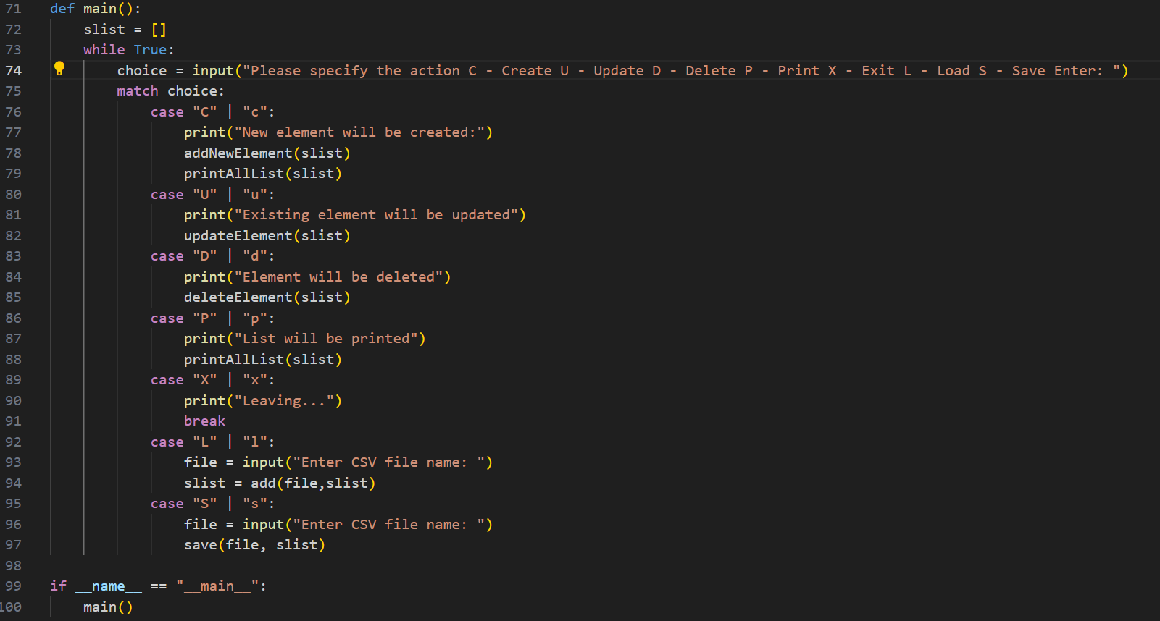

Тест

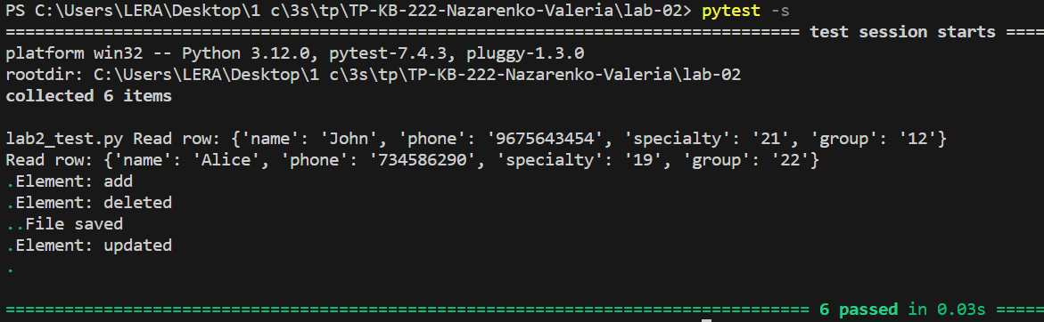

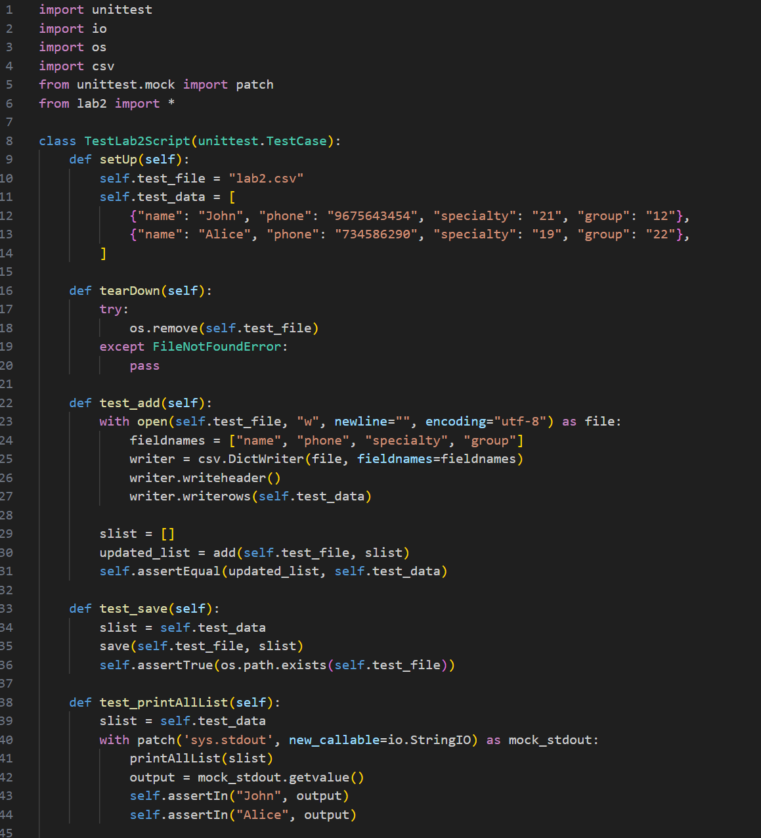

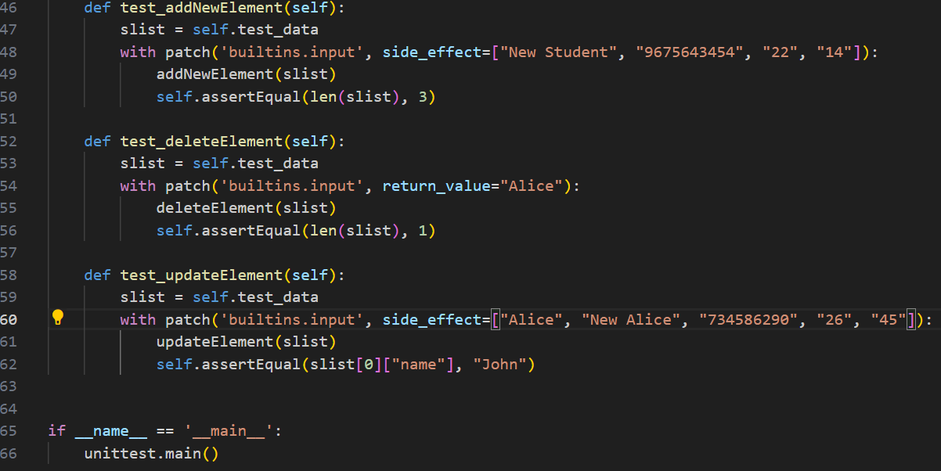

Висновок: розширила програму телефонного довідника студентів додавши функціонал, що вказаний в завданні.